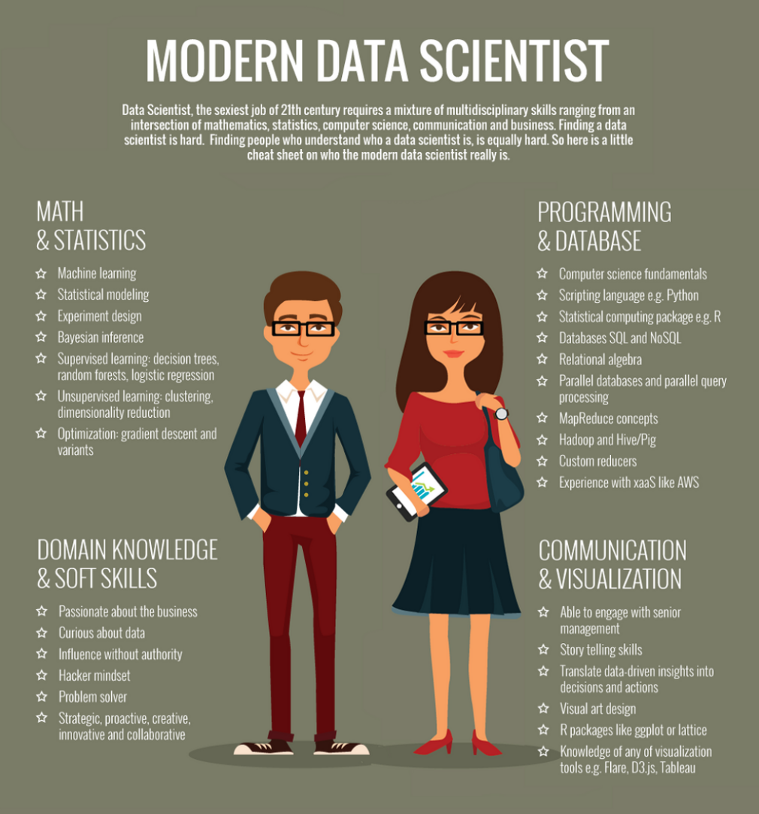

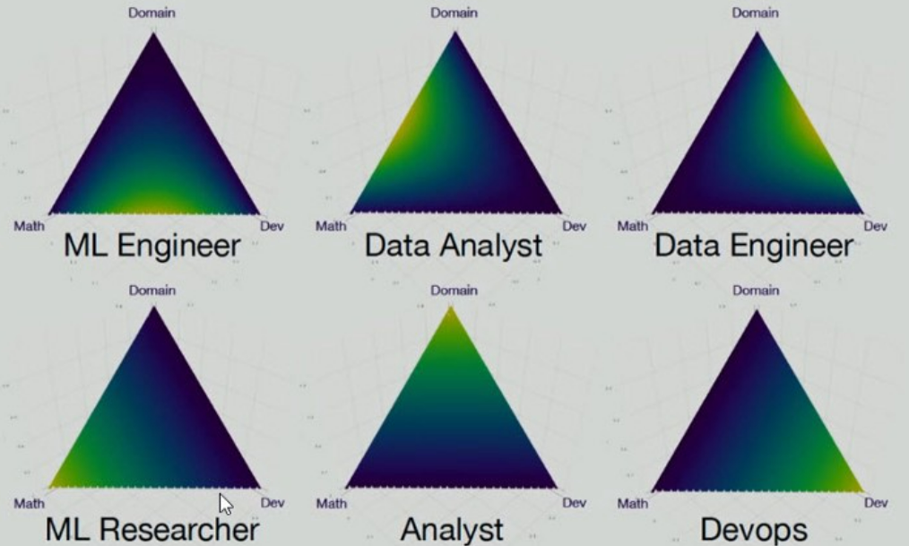

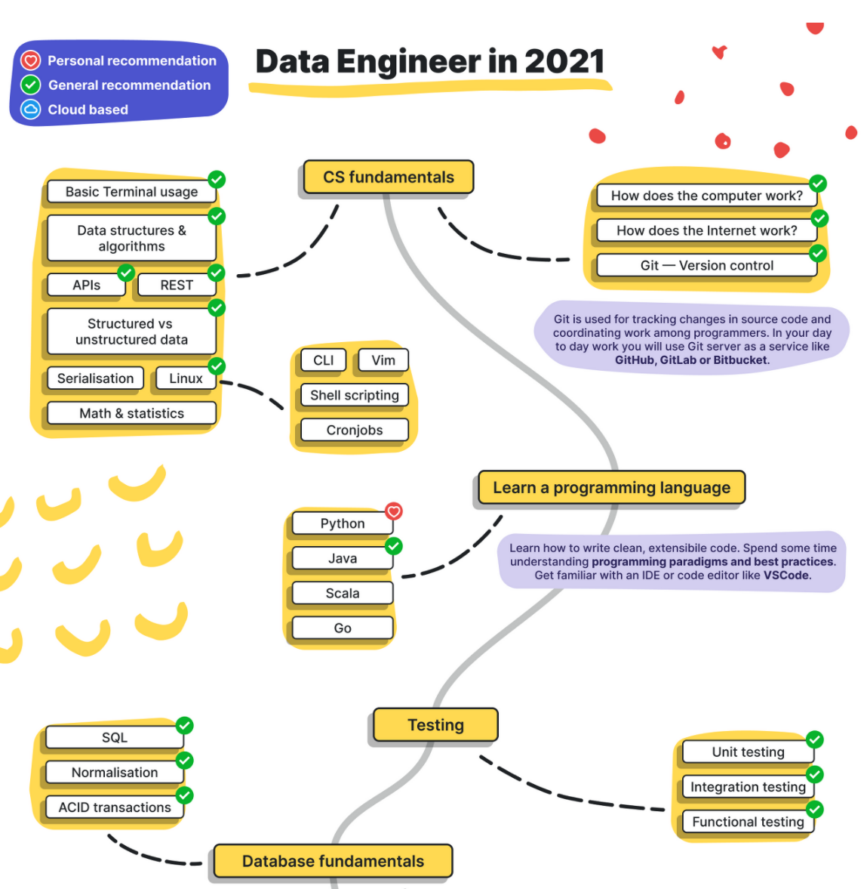

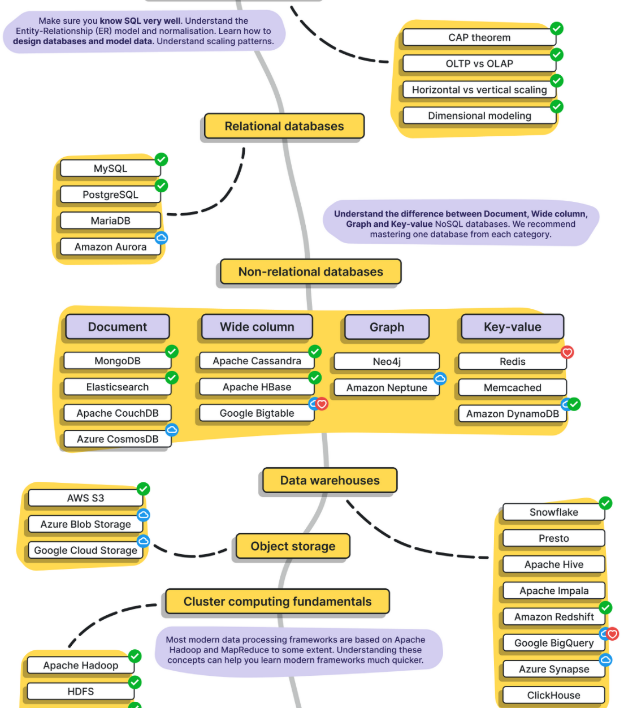

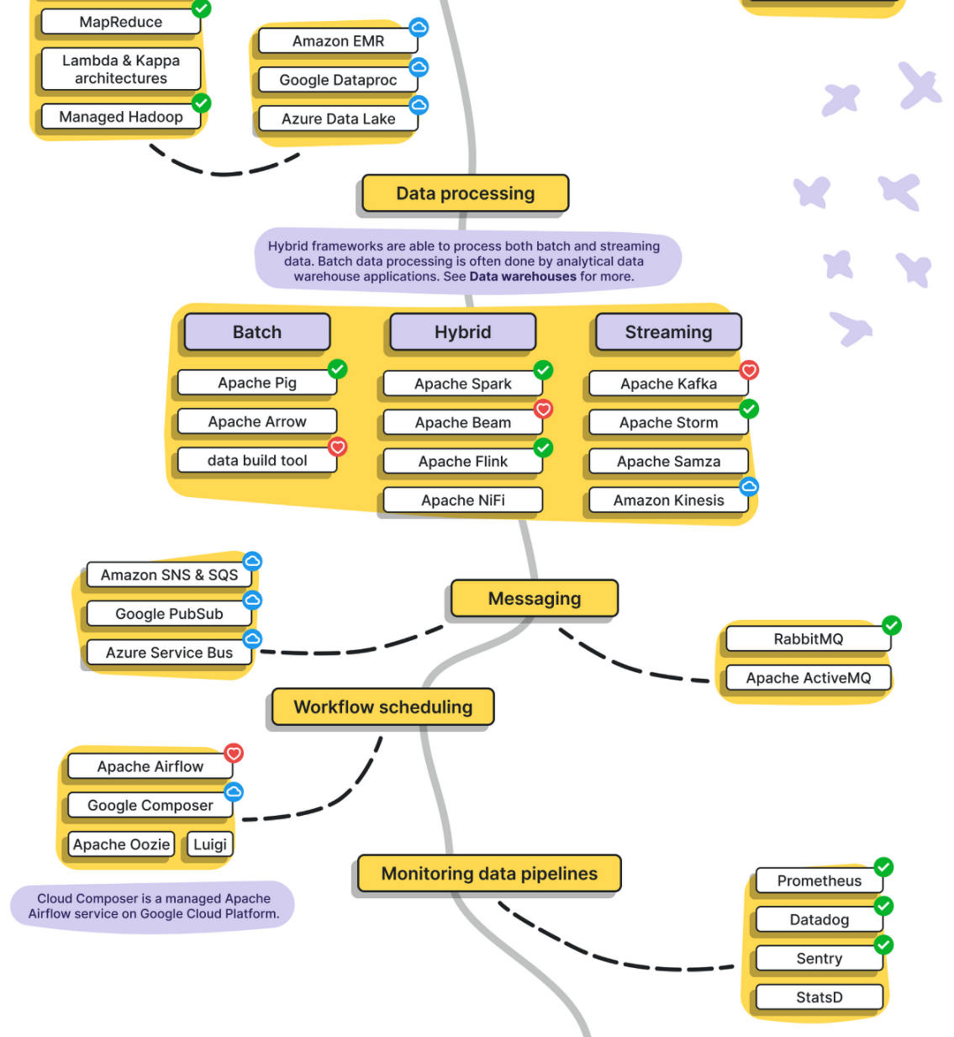

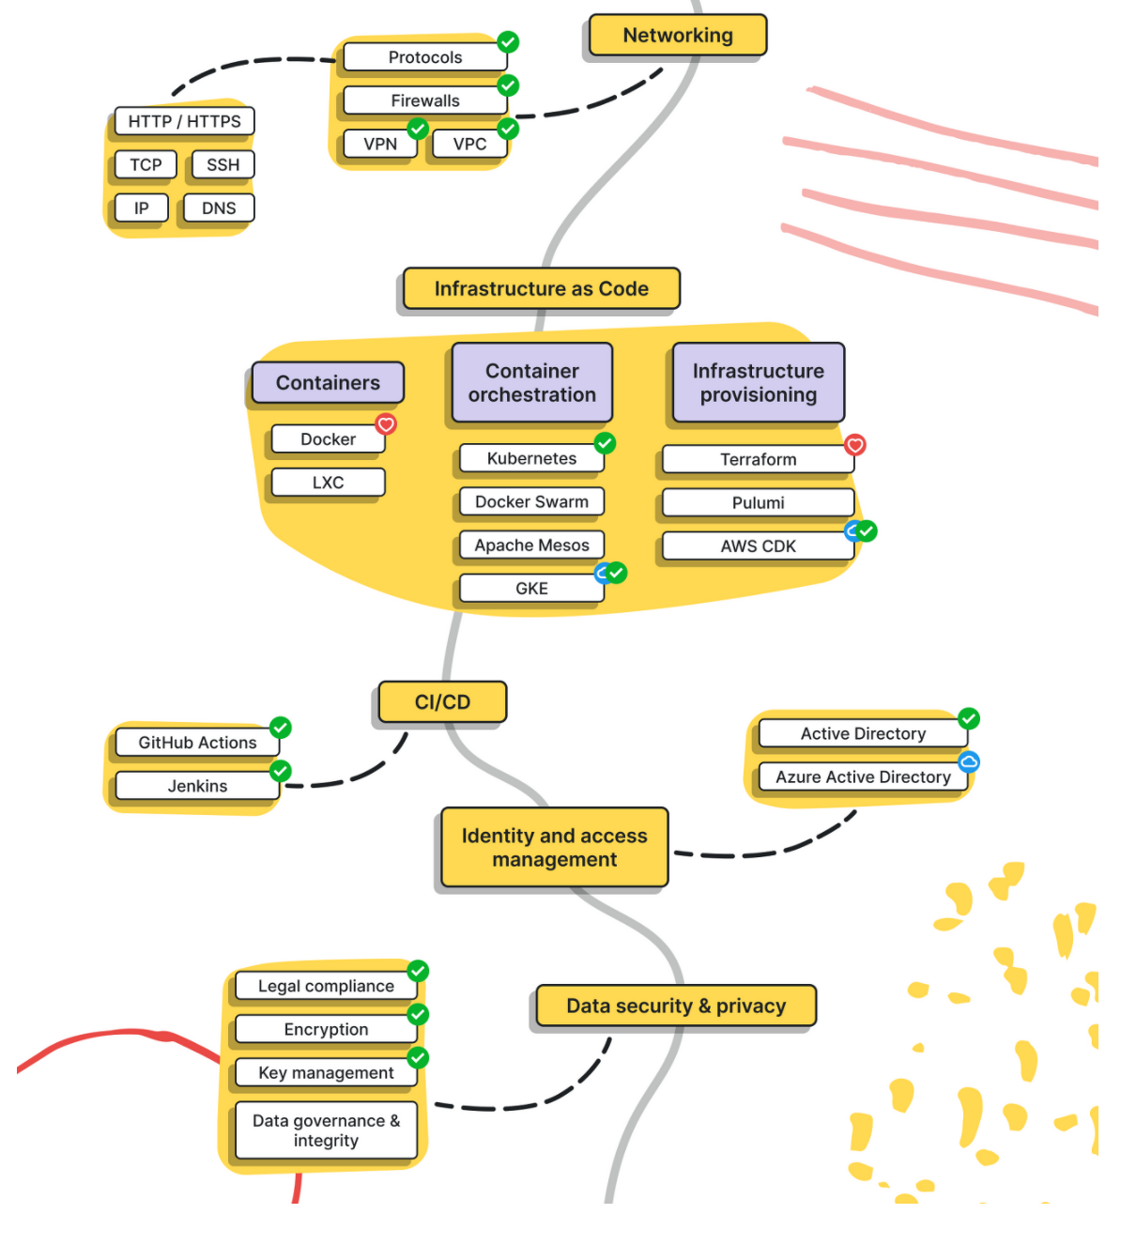  
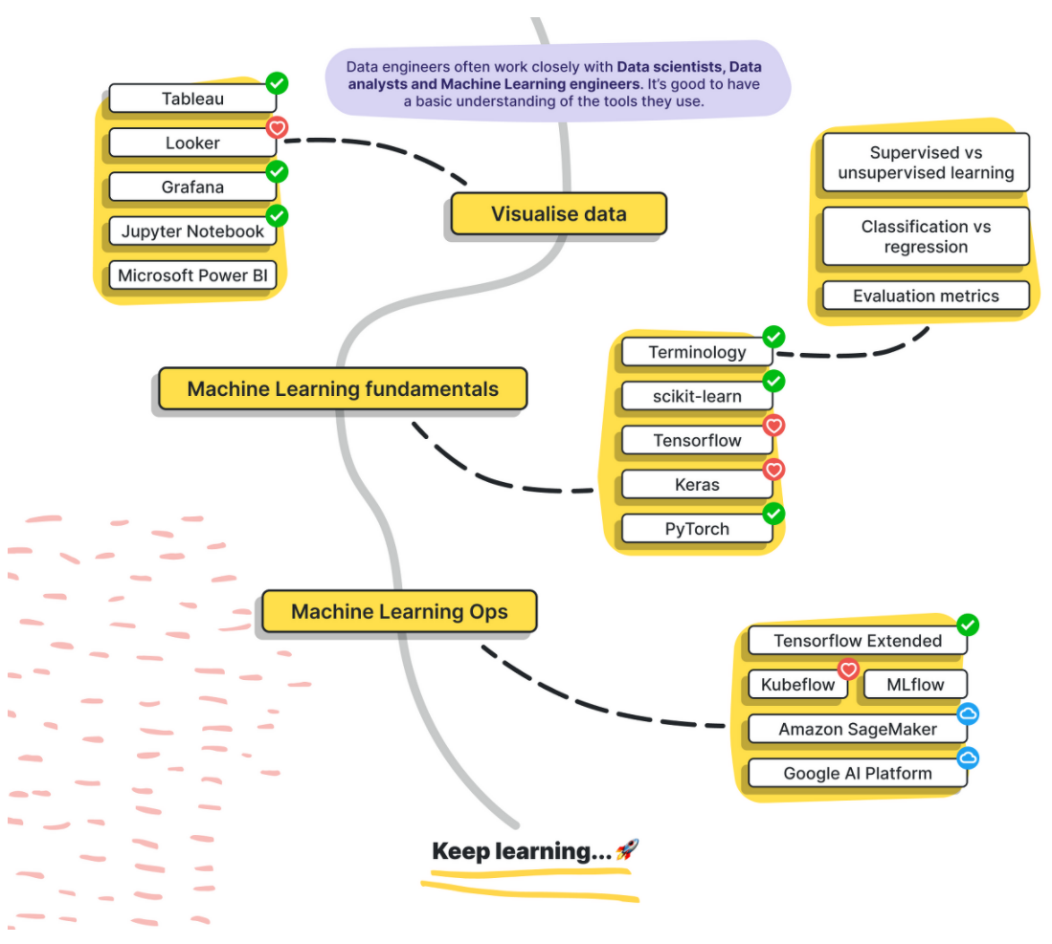

**분석분야**는 데이터 분석가의 업무로서 말그대로 방대한 데이터를 분석해서 유의미한 정보를 창출하는 것이다. 프로그래밍 기술보다는 **통계학**, **데이터마이닝**의 지식이 더욱 필요하다.

**구축분야**는 데이터 엔지니어의 업무로서 데이터를 **수집**, **변형**, **적재**, **ETL(추출, 변형, 불러내기)** 등의 업무를 위해 플랫폼이나 파이프라인을 구축하는 것이다. 프로그래밍 기술 즉 **개발능력이 더욱 요구**된다.

**과학분야**는 데이터 사이언티스트의 업무로서 개발능력과 수학/통계, 그리고 **특정 분야의 전문성**을 가지고 새로운 분석모델, 알고리즘, 프로세스를 만들거나 데이터를 연구하는 것을 의미한다. 쉽게 말하면 분석분야+구축분야+특정분야의 전문성이 필요하다.